臺北市立永春高級中學
105學年度高級中等學校適性學習社區教育資源均質化計畫
四軸飛行器課程實施計畫
- 依據
本校105學年度高級中等學校適性學習社區教育資源均質化計畫
- 目的
  - 增進教師運用創新自造教學，提升學生運用數位製造的能力。
  - 提升教師數位科技素養，加強問題解決能力的培養。
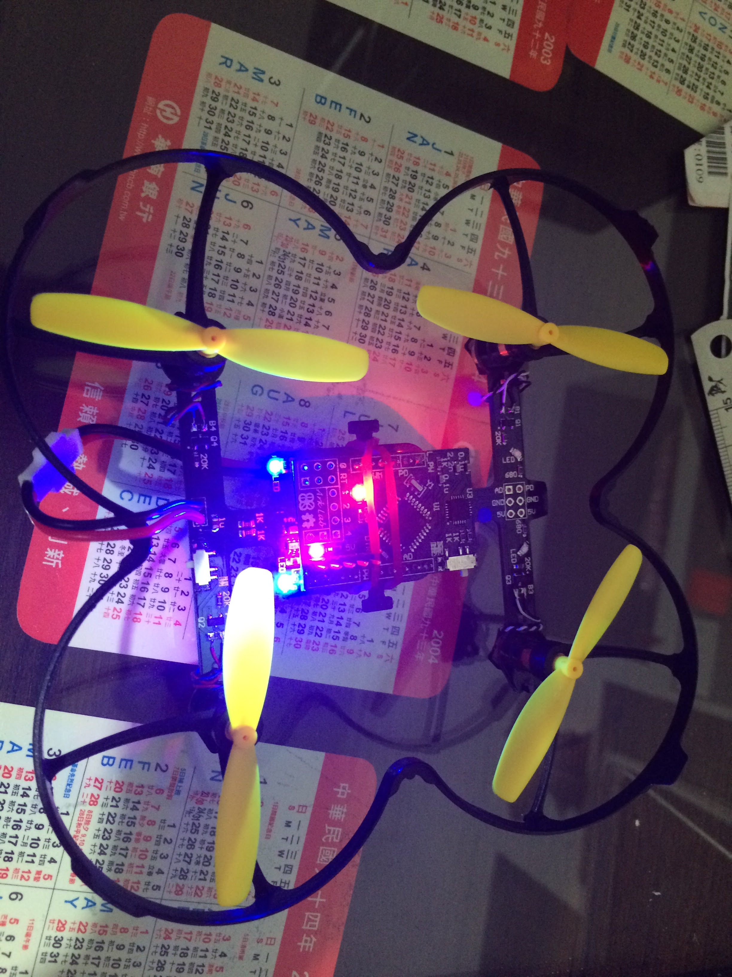
- 辦理單位：臺北市立永春高級中學圖書館
- 參加對象：北市國高中教師及學生
- 講師：「ArkLab 多旋翼工坊」團隊，著有「四軸飛行器自造手冊」
- 研習時間：
5/16(二)、5/20(六)上午9:00-12:00
- 課程內容：
ArkLab多旋翼工坊為2014年，臺灣第一間由學生製作四軸飛行器並成立公司之單位，目前位於桃園青少年創業中心。其設計之「奶油蒼蠅Butter Fly」為一教育型之四軸飛行器，使用Arduino配合手機程式控制四軸飛行器飛行，作為教育現場對四軸飛行器入門。

- 上課地點：永春高中數位學習教室(英華樓三樓)
- 報名方式
- 線上報名 報名網址：http://goo.gl/3bDWhR
- 聯絡人：圖書館資訊組練亭瑩組長
TEL：(02)2727-2983#701；
E-MAIL：rainalone0308@ycsh.tp.edu.tw
- 備註：因材料經費有限，每場次僅提供10組設備(20人)體驗製作，若想獨自製作飛行器並將作品帶回，可自行購買材料(一組2200元)，現場繳費給講師團隊。

